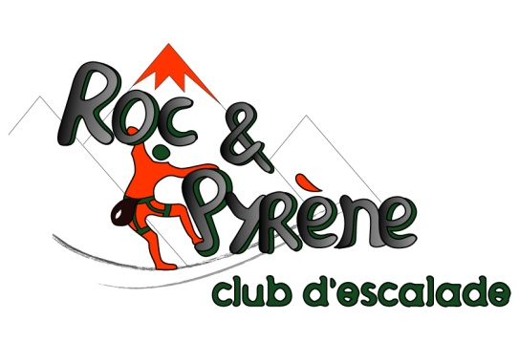

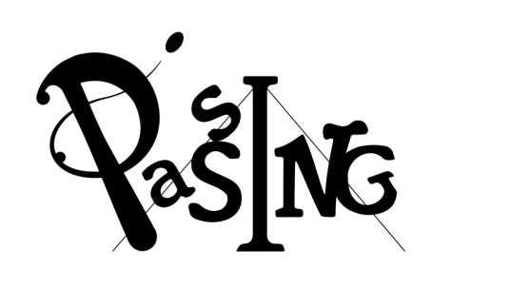**STAGE**

**« CIRQU’ESCALADE et TRAPEZE»**

**+ de 8 ans**

**Du 13, 14 et 15 février : 14h-17h**

**Et jeudi 16 février : 10h-17h**

**Représentation Repas spectacle*  vendredi 17 à 17h30**

**75 EUROS**

**prévoir son pique nique**

**Lieu : Gymnase de l’ENIT, 57 Avenue d'Azereix 65000 Tarbes.**

(Se garer Avenue d’azereix, en face de BigMat Toujas & Coll)

**-----------------------------------**

Inscription avant le 6 février 2017

A l’école de cirque PASSING, 10 bld pierre Renaudet 65000 Tarbes – cirque@passing65.fr –

06 77 27 17 16 – 09 72 46 23 51

OU

A Roc&Pyrène ENI de Tarbes 47, Avenue d'Azereix 65000 TARBES

Tél : 06.86.43.38.07 - rocetpyrene@gmail.com

(Cheque à l’ordre de l’école de cirque)

**Stage Cirque «Cirqu’escalade et trapèze + de 8 ans » :**

**NOM: PRENOM:**

AGE : Date de naissance:

Adresse:

Téléphone:

Mail:

Signature du responsable

* Repas partagé : tous les participants pourront apporter des douceurs à partager.